Государственное бюджетное дошкольное
образовательное учреждение
детский сад № 34
с приоритетным осуществлением деятельности
по познавательно-речевому развитию детей
Красногвардейского района города Санкт-Петербурга
«УТВЕРЖДАЮ»
Заведующий ГБДОУ
детский сад №34
_________________/Щур А.В./
«____» ___________ 2015 г.

Паспорт логопедического кабинета

Учитель-логопед:
Князева Олеся Олеговна

Санкт-Петербург
2015
Содержание

1. Краткая информация об учителе-логопеде
2. Документация учителя-логопеда. Общие положения
3. Цель, задачи кабинета и функции кабинета
4. Коррекционно-педагогическая работа логопеда в ДОУ
5. Направления работы логопеда
6. Технические характеристики кабинета
7. Оснащение логопедического кабинета (материально-техническое)
8. Специальная литература
9. Зонирование логопедического кабинета

1. Краткая информация об учителе-логопеде

Ф.И.О. учителя-логопеда: Князева Олеся Олеговна
Дата рождения: 08.07.1988г.
Стаж работы по специальности: 2 года
Квалификация:
Аттестация: 2016 год
Базовое образование:
1. Среднее профессиональное, г. Котлас «Котласский педагогический колледж» учитель начальных классов и начальных классов компенсирующего и коррекционно-развивающего обучения по специальности «Коррекционная педагогика в начальном образовании», 2009 год;
2. Высшее, г. Архангельск, «Северный (Арктический) федеральный университет имени М. В. Ломоносова» учитель-логопед по специальности «Логопедия», 2013 год.

2. Документация учителя-логопеда

1. Положение о логопедическом пункте.
2. Должностная инструкция учителя-логопеда.
3. Циклограмма рабочего времени.
4. Годовой план работы.
5. Перспективно-тематический план подгрупповой НОД по совершенствованию лексико-грамматических представлений и развитию речи с детьми на логопункте.
6. Календарные планы подгрупповой НОД с детьми.
7. Списки детей, зачисленных на логопункт.
8. Журнал учета посещаемости логопедических занятий детьми.
9. Речевые карты.
10. План индивидуальной работы с детьми.
11. Аналитический отчет на начало и конец года.
12. Паспорт логопедического кабинета.
13. Планы индивидуальных занятий с детьми.
14. Тетради взаимодействия с воспитателями.

Общие положения:
2. 1. Положение о логопедическом кабинете разработано для государственного бюджетного дошкольного образовательного учреждения детского сада № 34 (далее – «Учреждение» или «Детский сад») с целью реализации Положений Конвенции о правах ребенка, Федерального закона «Об основных гарантиях прав ребенка в Российской Федерации», Закона Российской Федерации «Об Образовании в Российской Федерации».
2. 2. Логопедический кабинет организуется в помещении детского сада, в соответствии с требованиями САНПИН и законодательства РФ, для работы логопеда с целью оказания коррекционной и практической помощи детям дошкольного возраста, имеющим нарушения речи.
2. 3. Логопедический кабинет обеспечивает возможность оказания специалистом специализированной консультативно-диагностической, коррекционно – восстановительной и психологической помощи детям с различными нарушениями речи.
2. 4. Кабинет оборудуется с целью обеспечения благоприятных условий для совершенствования педагогического процесса, стимулирования деятельности учителя-логопеда, повышения эффективности и качества коррекционного обучения, методического и профессионального уровня учителя-логопеда, сосредоточения наглядного, дидактического материала, методической литературы, технических средств, отвечающих задачам коррекционно-развивающего обучения ребенка.
2. 5. Логопедический кабинет является важнейшей составляющей коррекционно-развивающей среды, материальной составляющей обеспечения работы логопеда.
2. 6. Непосредственное руководство работой логопедического кабинета и его оснащением осуществляется заведующим образовательного учреждения.
2. 7. Логопедический кабинет является структурным подразделением учреждения, местом работы логопеда.

3. Цель, задачи и функции логопедического кабинета

3. 1. Цель: Cвоевременное выявление и предупреждение речевых нарушений у детей дошкольного возраста.
3. 2. Задачи:
- Обследование воспитанников ДОУ и выявление среди них детей, нуждающихся в профилактической и коррекционно-речевой помощи;
- Изучение уровня речевого, познавательного, социально-личностного, нуждающихся в логопедической поддержке, определение основных направлений и содержание работы с каждым из них.
3. 3. Функции кабинета:
- Создание коррекционно-развивающей среды и благоприятного психологического климата для обеспечения помощи детям по исправлению или ослаблению имеющихся нарушений;
- Проведение обследования ребенка с целью разработки индивидуальной программы развития;
- Проведение подгрупповых и индивидуальных коррекционных занятий.

4. Коррекционно-педагогическая работа логопеда в ДОУ

Работа логопеда предполагает:
- коррекцию речевых нарушений;
- развитие речи;
- формирование процессов: внимания, памяти, мышления, восприятия, моторики;
- совершенствование интеллектуально-познавательной деятельности;
- развитие коммуникативных функций;
- подготовку к обучению грамоте;
- использование компьютерных развивающих и речевых игр.

5. Направления работы логопеда

5. 1. Диагностика: мониторинг (промежуточный и конечный) качества логопедических услуг.
5. 2. Коррекция: индивидуальная; подгрупповая; групповая.
5. 3. Организационно – методическая поддержка: педсоветы; семинары; круглый стол; деловые и деятельные игры.
5. 4. Просветительско – профилактическое сопровождение: родителей; воспитателей через родительские собрания; выступления; оформление тематических папок.
5. 5. Консультационная помощь родителей и воспитателей через индивидуальные и групповые тематические консультации.

6. Технические характеристики кабинета

Площадь кабинета: - 10,5 кв. метров
Освещение: смешанный тип (естественное и искусственное), 1 окно, 1 настольная лампа, 1 светильник настенный с 2 лампами, 1 люстра с 5 лампами.
Температурный режим: 18 – 20 ºС
Система пожарной сигнализации: 1 шт.
Пол: покрыт линолеумом
Стены: покрыты обоями
Вход: 1 деревянная дверь

7. Оснащение логопедического кабинета (материально-техническое)

7. 1. Оборудование логопедического кабинета:

- Шкафы для пособий –3 шт.;
- Столы –3 шт.;
- Стулья детские –6 шт.;
- Учительский стол –1 шт.;
- Стулья взрослые - 2 шт.;
- Тумбочки –1 шт.;

7. 2. Специальное оборудование:
- Зеркала –2 шт.;
- Набор индивидуальных зондов для постановки звуков
- Набор шпателей;
- Соски-5 шт.;
- Набор зубочисток;
- Набор ватных палочек;
- Набор салфеток индивидуальных;
- Массажные мячи – 13шт. (1 большой и 12 – маленьких).

7. 3. Логопедическое оснащение кабинета

- Диагностические материалы для обследования всех компонентов речи:
- счетный материал, разрезные картинки из 2 – 4 – 6 частей и более частей);
- картинки и тексты.
- Методический материал для автоматизации и дифференциации звуков:
- артикуляционные упражнения (карточки);
профили звуков;
- картотека на автоматизацию звуков в словах, предложениях и текстах.
- Пособия для работы над речевым дыханием:
- предметы на поддувания;
- кораблики и звездочки, изготовленные своими руками.
- Развивающий дидактический материал:
- формирование фонематического восприятия и звукового анализа
(Сигнальные кружки на дифференциацию звуков. Предметные картинки на дифференциацию звуков. Тексты на дифференциацию звуков);
- грамматический строй речи
(Схемы предлогов. Пособия на составление предложений с простыми и сложными предлогами. Пособия на согласование. Деформированные тексты. Развитие связной речи. Серия сюжетных картинок. Сюжетные картинки. Предметные картинки для составления сравнительных и описательных рассказов).
- тематический словарь в картинках
(Фрукты, овощи, ягоды, головные уборы, мебель, птицы, растения, обувь, продукты, грибы, одежда, посуда, игрушки, насекомые, профессии, деревья, животные и их детеныши, инструменты времена года; предметные картинки на подбор антонимов предметные картинки на подбор синонимов многозначные слова множественное число один – много словообразование).
- Неречевые психические процессы:
- развитие слухового внимания (Звучащие игрушки: бубен, барабан, дудочка, погремушки, колокольчики, звоночки, молоточек, игрушки-пищалки, гармошка. Коробочки с сыпучими наполнителями, издающими различные шумы (горох, фасоль,крупа, мука, плоды шиповника)).
- развитие мышления, зрительного внимания, памяти
(Разрезные картинки различной конфигурации (2, 3, 4 и более частей); сборные картинки – пазлы, разрезные кубики (начиная с 4 частей). Разборные игрушки: матрешки, пирамидки, клоун. «Чудесный мешочек. Игры «Четвертый лишний», «Чего недостает?», «Что не дорисовал художник?», «Чем похожи, чем отличаются?», «Найди фрагменты картинки, изображенные вверху», «Найди одинаковые». Серия картинок для установления причинно-следственных зависимостей. Классификаторы для выполнения заданий на классификацию, обобщение. Набор картинок «Нелепицы». Наборы картинок для опосредованного запоминания).
- развитие пространственной ориентировки
(Картинки с различной удаленностью изображенных предметов и разным их местоположением (далеко, близко, высоко, низко, там, здесь и т.д.). Картинки и фотографии с изображением предметов с различным взаимным расположением (слева, справа, между, сзади, вверху, внизу и т.д.). Игры «Дом» (Кто где живет? — слева, справа, под, над, на нижнем этаже и т.д.).• Карточки с изображением лабиринтов. Карточки — символы пространственных предлогов. Картинные таблицы с расположением предметов в ряд по горизонтали и по вертикали (под, над, за, перед, между, слева, справа, сверху, снизу)).
- развитие ориентировки во времени
(Картины-пейзажи разных времен года. Режим дня в картинках: утро, день, вечер, ночь. Набор картинок с изображением различных действий людей (детей) и природных явлений в разные времена года, части суток).
- развитие восприятия (цвет, форма, величина, протяженность) (Набор предметов для наблюдения (анализ, сравнение их формы, цвета, величины, протяженности). Набор частей предметов для конструирования целого (зрительное соизмерение частей, сопоставление частей, предметов, сравнение с образцом и т.д.). Парные картинки. Ленты, веревки, шнурки, карандаши, полоски разной длины. Счетные палочки для выкладывания фигур. Наборы плоскостных моделей геометрических фигур (демонстрационные и раздаточные). Кубики 2-3 цветов для заданий типа «Найти закономерность». Набор плоскостных моделей предметов круглой, квадратной, треугольной, прямоугольной, овальной форм.
- развитие мелкой моторики
(Шнуровки. Пуговицы. Счетные палочки. Мозаики. Колечки. Пирамидки. Прищепки. Фасоль, горох. Шары, мячи. Трафареты Пластилин. Пазлы. Массажные щетки. Мелкие игрушки. Волчки. Материалы для развития графических навыков детей: трафареты для штриховки (на все лексические темы), геометрические фигуры, буквы. Цветные мелки. Ручки, карандаши. Альбомы, тетради, раскраски).

Специальная литература

- Белова-Давид. М. Нарушение речи у дошкольников. «Просвещение», Москва, 1972. -320 с.
- Белякова Л. И., Гончарова Н.Н., Шишкова Т. Г. Методика развития речевого дыхания у дошкольников с нарушением речи. Москва: «Книголюб», 2004.-56 с.
- Бурлакова М.К. Коррекционно-педагогическая работа при афазии. Москва: «Просвещение», 1991.-190 с.
- Власова Н.А., Кочергина В.С. Заикание излечимо. Москва: «Просвещение», 1965.-37 с.
- Волкова Г.А. Логоритмическое воспитание детей с дислалией. Санкт-Петербург: «Сайма», 1993.-96 с.
- Воробьева Т.А., Крупенчук О. И. Мяч и речь. Санкт-Петербург: «Дельта», 2001.-96 с.
- ВоробьеваТ. А., Крупенчук О.И. Артикуляционная гимнастика. Санкт-Петербург: «Литера», 2013.-64 с.
- Воронова А.Е. Логоритмика для детей 5-7 лет. Москва: «ТЦ сфера», 2010.-114 с.
- Гаврилова А.С., Шанина С.А., Ращупкина С.Ю. Логопедические игры. Москва: «ИКТЦ «ЛАДА», 2010-168 с.
- Гадасина Л.Я., Ивановска О.Г. Звуки на все руки. Санкт-Петербург: «Детство-Пресс», 1999.-95 с.
- Глазумова Е.Н., Залмаева Р.Я. Сам себе логопед. Санкт-Петербург: «Светлячок», 2001.-128 с.
- Глинка Г.А. Буду говорить, читать, писать правильно. Санкт-Петербург: «Питер Пресс», 1996.-224 с.
- Демьянова Ю. Г. Диагностика психических нарушений. Санкт-петербург: «Респект», 1999.-224 с.
- Егорова О.В. Звуки в, вь , ф, фь. Речевой материал для автоматизации и дифференциации звуков у детей 5-7 лет. Москва: «Гном», 2013.-32 с.
- Егорова О.В. Звуки м, мь , н, нь. Речевой материал для автоматизации и дифференциации звуков у детей 5-7 лет. Москва: «Гном», 2013.-32 с.
- Егорова О.В. Звуки п, пь , б, бь. Речевой материал для автоматизации и дифференциации звуков у детей 5-7 лет. Москва: «Гном», 2013.-32 с.
- Егорова О.В. Звуки т, ть , д, дь. Речевой материал для автоматизации и дифференциации звуков у детей 5-7 лет. Москва: «Гном», 2013.-32 с.
- Егорова О.Е. Говорю правильно л-ль. Москва: «ТЦ Сфера», 2013.-64 с.
- Егорова О.Е. Говорю правильно р-рь. Москва: «ТЦ Сфера», 2013.-64 с.
- Егорова О.Е. Говорю правильно с-з-ц. Москва: «ТЦ Сфера», 2013.-64 с.
- Егорова О.Е. Говорю правильно ш-ж. Москва: «ТЦ Сфера», 2013.-64 с.
- Ермакова И.И. Коррекция речи при ринолалии у детей и подростков. Москва: «Просвещение», 84-143 с.
- Ефросинина Л.А. Карточки для обучения грамоте. Москва: «ТЦ Сфера», 2014.-64 с.
- Жукова Н.С. Уроки логопеда. Москва: «Эксмо», 2014.-120 с.
- Жукова Н.С., Мастюкова Е. М. Филичева Т. Б. Логопедия. Екатеринбург: «Литурн», 2004.-320 с.
- Залмаева Р.Я. Сам себе логопед. Санкт-Петербург: «Петербург XXI век», 1995.-92 с.
- Картушина М.Ю. Логоритмика для малышей. Москва: «ТЦ сфера», 2004-144 с.
- Ковшикова В.А. Экспрессивная алалия. «Сатис», Санкт-Петербург, 1994, 80 с.
- Коноваленко В.В. Коррекционная работа в детском саду в подготовительной логопедической группе. Москва: «Гном-Пресс», 1998. -128 с.
- Коноваленко В.В., Коноваленко С.В. СДидактический материалпо коррекции произношения звуков. Москва: «Гном-Пресса», 1999.-48 с.
- Крупенчук О.И. Лого-рифмы. Санкт-Петербург: «Спецлит», 2000.-96 с.
- Крупенчук О.И. Научите меня говорить правильно. Санкт-Петербург: «Литера», 2013.-208 с.
- Крупенчук О.И. Речевая карта для обследования ребенка дошкольного возраста. Санкт-Петербург: «Литера», 2013.-32 с.
- Крупенчук О.И. Стихи для развития речи. Санкт-Петербург: «Литера», 2013.-64 с.
- Кузнецова Е.В. , Тихонова И. А. Развитие и коррекция речи детей 5-6 лет. Москва: «ТЦ Сфера», 2004.-96 с.
- Куликовская Т.А. Артикуляционная азбука. Москва: «Карапуз», 2014
- Мазанова Е. В. Коррекция дисграфии на почве нарушений языкового анализа и синтеза. Москва: «Гном», 2007.-128 с.
- Мальцева И.В. Тут кот? Тут. Москва: «Карапуз», 2014.
- Милостивенко Л.Г. Методические рекомендации попредупреждению ошибок чтения и письма. Санкт-Петербург: «Стройлеспечать», 1995.-64 с.
- Миронова С.А. Развитие речи дошкольников на логопедических занятиях. Москва: «Просвещение», 1991.-208 с.
- Мусова И.Б. Логопедические чистоговорки. Москва: «Гном-Пресс», 1999.-48 с.
- Никифорова Л.М., Буйко В. И. Логопедическая азбука. Екатеринбург: «Литурн», 2005.-112 с.
- Нищева Н.В. Веселая дыхательная гимнастика. Санкт-Петербург: «Детство -Пресс», 2014.- 32 с.
- Нищева Н.В. Логопедическая ритмика в системе коррекционно-развивающей работы в детском саду. Санкт-Петербург: «Детство-Пресс», 2014.-96 с.
- Нищева Н.Ф. Развитие фонематических процессов и навыков звукового анализа и синтеза у старших дошкольников. Санкт-Петербург: «Детство -Пресс», 2015.-64 с.
- Нуриева Л.Г. Развитие речи у аутичных детей. Москва: «Теревинф», 2003.-160 с.
- Оглоблина И.Ю., Танцюра С.И. Логопедический массаж: Игры и упражнения. Москва: «ТЦ Сфера», 2015.-64 с.
- Перова О. Обучение грамоте. Москва: «Росмен-Пресс», 2008.-80 с.
- Рождественска В.И., Павлова А. И. Игры и упражнения для исправления заикания. Москва: «Просвещение», 1978.-64 с.
- Селивановская Г. Л. Играем и развиваем речь. Санкт-Петербург: «Питер», 2010.-80 с.
- Селиверстов В. И.Заикание у детей. Москва: «Просвещение», 1972.-160с.
- Смирнова И.А. Логопедический альбом для обследования звукопроизношения. Санкт-Петербург: «СДетство-Пресс», 2004-72 с.
- Спифак Е.Н. Звуки л, ль, р, рь. Речевой материал для автоматизации и дифференциации звуков у детей 5-7 лет. Москва: «Гном», 2014.-96 с.
- Спифак Е.Н. Звуки с, сь, з, зь. Речевой материал для автоматизации и дифференциации звуков у детей 5-7 лет. Москва: «Гном», 2014.-48 с.
- Спифак Е.Н. Звуки ш, ж, ч,щ.Речевой материал для автоматизации и дифференциации звуков у детей 5-7 лет. Москва: «Гном», 2014.-56 с.
- Стрельцова Л.Е. Литература и фантазия. москва: «С-Петербургский университет», 1997.-290 с.
- Теремкова Н.Э. Логопедический домашние задания для детей 5-7 лет с ОНР. Москва: «Гном», 2014.-1альбом -48 с., 2 альбом-32, 3 альбом -32, 4 альбом-32с.
- Ткаченко Т.А. Если дошкольник плохо говорит. Санкт-Петербург: «Акцидент», 1997.-1112 с.
- Трауготт Н.Н. Диагностика и коррекция речевых нарушений. Санкт-Петербург: «С-Петербургский университет», 1977.-132 с.
- Трауготт Н.Н. Современные подходы к диагностике и коррекции речевых растроиств. Санкт-Петербург: «С-Петербургский университет», 2001.-296 с.
- Тумакова Г.А. Ознакомление дошкольника со звуками. «Просвещение», Москва, 1991, 128 с.
- Ундзенкова А.В., Колтыгина Л.С. Звукарик. Екатеринбург: «КнигоМир», 20011.-1 ступенька 80 с., 2 ступенька -64 с., 3 ступенька- 64 с.
- Филиппова С. О. Подготовка дошкольников к обучению письма. Санкт-Петербург: «Детство-Пресс», 1999-94 с.
- Филичева Т.Б., Чевелева Н. А. Логопедическая работа в специальном детском саду. «Просвещение», Москва, 1987, 144 с.
- Фомичева М. Ф. Воспитание у детей правильного произношения. Москва: «Просвещение», 1989.-239 с.
- Цвынтарный В.В. Играем пальчиками и развиваем речь . Санкт-Петербург: «Лань», 1996.- 32 с.
- Цейтлин С.Н. Речевые ошибки и их предупреждение. Санкт-Петербург: «МиМ», 1997.-192 с.
- Чевелева Н. А. Исправление заикания у дошкольников. Москва: «Просвещение», 1978.-112 с.
- Швайко Г.С. Игры и игровые упражнения для развития речи. Москва: «Просвещение», 1198.-64 с.
- Шумаева Д.Г. Как хорошо уметь читать! Санкт-Петербург: «СДетство-Пресс», 2007.-188 с.
- Юрова Е.В. Коррекция письменной речи. Москва: «Аквариум», 1998.-208 с.
- Юрова Е.В. Коррекция устной речи. Москва: «Аквариум», 1998.-256 с.
- Яковлева Н.Н. Использование фольклора в развитии дошкольника. Санкт-Петербург: «Детство-Пресс», 2011.-128 с.

Кабинет учителя-логопеда состоит из нескольких зон:

Зона консультативной работы и рабочая зона учителя – логопеда

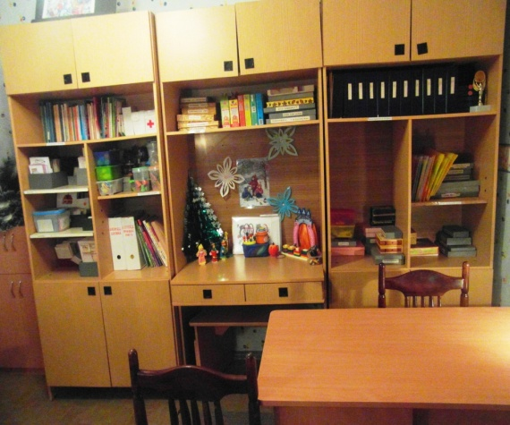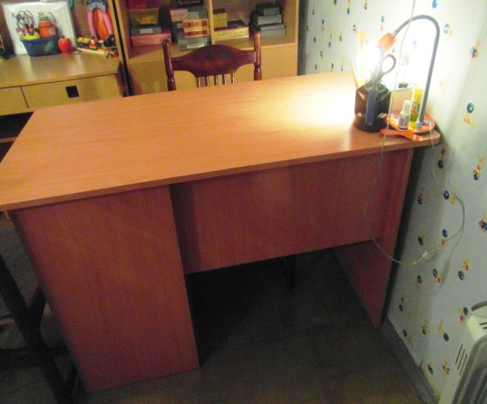

Зона коррекции звукопроизношения, фронтальной и индивидуальной работы

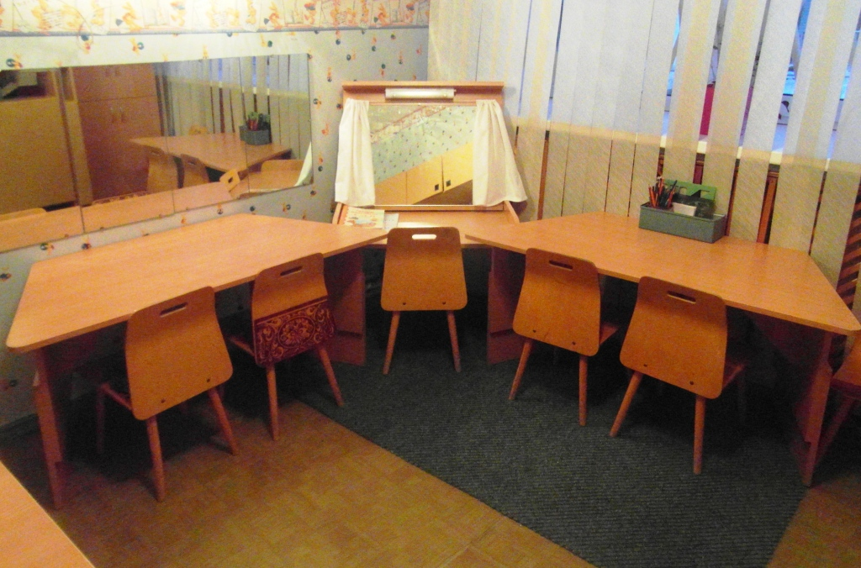

Зона диагностической и коррекционной работы

